Муниципальное дошкольное образовательное учреждение №3 «Ивушка»

Ярославский муниципальный район

«ПЕДАГОГИЧЕСКАЯ НАХОДКА»

Конспект организованной образовательной деятельности

для детей младшего дошкольного возраста 4-5 лет

по ознакомление с окружающим миром

на тему: «Зимующие птицы»

Подготовила воспитатель

первой квалификационной категории

Белозерова Светлана Николаевна

2020 г.

Тема «Зимующие птицы».
Возрастная группа: младший дошкольный возраст 4-5 лет.
Цель: формирование представлений детей о зимующих птицах и роли человека в их жизни.
Задачи:
1) Воспитательные: воспитывать доброжелательность и отзывчивость; воспитывать любовь и заботу о птицах, желание заботиться о них; воспитывать умение работать в команде, желание мальчиков помогать девочкам и уступать им.
2) Развивающие: развивать наглядно-образное мышление детей, воображение, любознательность, память; развивать речевую активность детей, связную речь, развивать координацию речи с движением через физкультминутку, развивать мелкую моторику через дидактическое упражнение «Покормите птиц зимой»; развивать умение отвечать на вопросы; развивать зрительное внимание и слуховое восприятие.
3) Образовательные: закреплять знания детей о зимующих птицах; расширить знания детей о жизни птиц зимой, об их внешнем виде, образе жизни, питании.
Словарная работа: красногрудый, чернокрылый, невеличка.
Методические приёмы обучения:
Наглядный: карточки «Зимующие птицы», презентация «Зимующие птицы».
Словесный: вопросы, загадывание загадок, проблемные вопросы, беседа, пояснение, поощрение.
Практический: собирание паззлов, отбор корма на тарелочки для каждой птички.
Игровой: дидактическое упражнение «Покормите птиц зимой», загадки.
Технологии: игровая, ИКТ, здоровьесбережение.
Образовательная область: познавательное развитие.
Интеграция образовательных областей: Познавательное развитие, речевое развитие, физическое развитие.
Демонстрационный материал: ноутбук, деревья, иллюстрации картинок зимы, зимнего леса, иллюстрации с изображением зимующих птиц (воробей, ворона, синица, снегирь).
Раздаточный материал: картинки - семена арбуза, пшено, пшеничный хлеб, картофель, сало, огрызки яблок, рябина красная, различные ягоды и т.д., разрезные картинки птиц.
Предварительная работа: наблюдение за птицами на прогулке, рассматривание картинок с зимующими птицами, беседы, чтение художественной литературы: В. Бианки «Кто как зимует?», Н. Калинина «Про птиц», М. Горький «Воробьишко», З. Александрова «Новая столовая».
Планируемые результаты: Ребёнок знает и называет зимующих птиц, где они живут, чем питаются. Умеют работать в парах. Дают правильные развёрнутые ответы на поставленные вопросы.

№  п/п | Этапы ООД | Деятельность педагога | Деятельность детей
1. | Вводный  (2 мин) | - Ребята сегодня к нам пришли гости. Посмотрите, какие добрые лица у наших гостей! Они улыбаются нам. Давайте и мы улыбнемся им и поздороваемся!  Придумано кем-то просто и мудро  При встрече здороваться «Доброе утро!»  Доброе утро солнцу и птицам!  Доброе утро улыбчивым лицам!  - А сейчас улыбнитесь и друг другу! Ведь здорово, что мы здесь все вместе? И нам тепло и радостно от улыбок гостей и друг друга, и в группе у нас тепло и уютно. А посмотрите в окно, там холодно и много снега. | Дети приветствуют гостей.
2. | Основной  (5 мин)  (1 мин)  (6 мин)  (4 мин) | Дети стоят вокруг педагога.  - Подскажите мне, пожалуйста, ребята, какое сейчас время года? А кто это там на веточках деревьев сидит, нахохлившись?  - Да, там целая стайка птиц. А как живется птицам зимой?  -Конечно, непросто птицам зимой, им холодно и голодно. Им тяжело найти себе корм под снегом. Они прилетают ближе к людям за помощью, они делают кормушки и насыпают в них корм. А вы когда-нибудь видели кормушки? А кто из вас вместе с папой мастерил кормушки?  -Отлично, значит, вы помогаете птицам. Как настоящие защитники природы! А вы знаете, где птицы живут?  -Правильно ребята, птицы живут в парках, в лесу, в садах.  -А давайте вспомним, как называются птицы, которые не улетают в теплые края, а остаются рядом с нами?  - Верно. Они проводят зиму вместе с нами - ЗИМУЮТ. Поэтому и называются ЗИМУЮЩИЕ.  А сейчас, ребята, поставьте стульчики в круг и сядьте на них, так нам будет удобнее. Я вам загадаю загадки.  Ну-ка, скажите, что это за птичка!  Просмотр презентации, активный разговор с детьми о содержании того, что представлено на слайдах.  (1 слайд) (Название на экране: «Зимующие птицы»)  (2 слайд) Скачет птичка по дорожке,  Собирает шустро крошки.  А потом на ветку прыг,  И чирикает: «Чик-чирик!»  -Как зовут эту птичку? Кто догадался?  (3 слайд) (воробей) (описание птицы) Воробей – маленький, грудка серая, а голова, хвост и крылья - коричневые.  (4 слайд) Непоседа, невеличка,  Жёлтая почти вся птичка,  Любит сало и пшеницу.  Кто узнал её?  (5 слайд) - Как зовут эту птичку? (синица)  (описание птицы) У синицы – грудка жёлтая с черной полосой посередине, белые щёчки, головка и крылья чёрные, спинка серая.  (6 слайд) Кар-кар-кар! – кричит плутовка.  Ну, и ловкая воровка!  Все блестящие вещицы  Очень любит эта птица.  И она вам всем знакома.  Как зовут ее?  (7 слайд) (ворона) (описание птицы) У вороны – грудка и спинка серые, а голова, крылья и хвост - черные.  (8 слайд) Красногрудый, чернокрылый,  Любит зёрнышки клевать,  С первым снегом на рябине.  Он появится опять.  (9 слайд) - Что это за птичка? (снегирь)  (описание птицы) Снегирь – грудка и щёчки красные, верх головы, крылья и хвост чёрные, спинка светлая.  (10 слайд) картинка «Лесная опушка»  -Ребята, посмотри внимательно на картинку, и скажите, что это?  - Правильно, это лесная опушка. Туда мы с вами сейчас и отправимся.  А чтобы нам не замерзнуть в лесу, как нам надо одеться?  Что мы на себя наденем?  -Правильно ребята! Молодцы! Я уверена, что теперь мы с вами не замерзнем!  Физкультминутка «Идём на прогулку»  Мы снимаем тапки,  Надеваем шапки,  Шарфики, штанишки,  Сапоги, пальтишки,  Надеваем куртки –  Готовы для прогулки!  -Но чтобы оказаться на опушке, нам нужно произнести волшебные слова  (дети закрывают глаза)  Раз, два, три, повернись,  На лесной опушке окажись!  (звучит музыка «Голоса птиц»)  (подходят к первой опушке, там сидит воробей)  -Ой, ребята посмотрите, кто это?  -Правильно! А чем питается воробей?  -Молодцы! (Умницы!)  -Давайте теперь отправимся дальше. Но сначала нам нужно преодолеть препятствие и пройти по мостику. Давайте пойдем друг за другом, не толкаясь и не перегоняя друг друга, мальчики помогают девочкам, так ведут себя настоящие мужчины. (Проходят по мостику)  (на второй опушке сидит синичка)  -Ой, ребята, а здесь кто нас встречает?  - А чем синичка питается?  - Правильно! Молодцы!  -Ой, ребята, смотрите, сколько снега? А какие сугробы намело!  Нам надо перейти через эти снежные кочки, идем аккуратно, не толкаясь и не перегоняя друг друга. Снег глубокий, кому трудно, надо помочь. Как поступают настоящие мужчины?! (проходят через снежные кочки, мальчики помогают девочкам)  (на третьей опушке сидит ворона)  -Ребята, посмотрите, а это что за птица?  -А скажите, чем питается ворона?  - Правильно! Молодцы! Ворона всеядная птица и питается остатками пищи.  - А наше путешествие продолжается. Как много снега в лесу, идём ребята за мной след в след.  (подходят к четвертой опушке, там сидит снегирь)  -Ой, ребята, какая красивая птичка, а вы знаете, как её зовут?  -А чем питается снегирь?  -Всё правильно. Молодцы! (Умницы!)  -Ребята, без вашей помощи птички не смогут пережить зиму. Смотрите, здесь есть много угощений, но вам нужно выбрать тот корм, которым питается эта птичка.  Давайте разобьемся по парам, каждая пара будет выбирать корм для своей птички.  Дидактическое упражнение «Покормите птиц зимой»  (Воспитатель раздаёт каждой паре детей, тарелочки с кормом для птиц (картинки): семена арбуза, пшено, пшеничный хлеб, картофель, сало, огрызки яблок, рябина красная, различные ягоды и т.д)  - Ребята, пожалуйста, выберите корм для своей птички.  - А теперь давайте проверим друг друга. Все ли правильно выбрали корм для своей птички?  -Молодцы, вы справились с этим заданием и теперь птички обязательно переживут холодную зиму.  - Вот и закончилась наша прогулка на лесную опушку и нам пора возвращаться в детский сад, но для этого нужно произнести волшебные слова.  (закрывают глазки) Раз, два, три, повернись,  В детском саду окажись! | -Зима  - Птички  -Тяжело, голодно  - Да (нет)…  - я, и я, и я…  -В парке, в лесу,…  -Зимующие птицы  (Дети сидят на стульчиках и внимательно слушают загадки и рассматривают птичек)  -Воробей  -Синица  -Ворона  -Снегирь  - Лес. Опушка леса.  Дети размышляют (в лес…)  -Тепло  Дети называют теплые вещи.  (перечисляют одежду: штаны, кофта, сапоги, шапка, куртка, шарф, варежки)  -Дети повторяют волшебные слова  -Это воробей  -Питается семенами, хлебными крошками, крупой.  -Синичка  -Питается крошками, любит сало и мясо, поедает семена деревьев и кустарников, ягоды.  -Ворона  - Она питается остатками пищи (остатки яблок, картошки и т.д.), семенами.  -Снегирь  -Питается рябиной, семенами деревьев и кустарников, ягодами, семечками арбуза и тыквы.  (Дети выбирают на тарелочке картинки с нужным кормом для птицы, сообща проверяют правильность выбора)  Дети повторяют волшебные слова
3 | Рефлексия  (2 мин) | -Вот мы снова и в детском саду. Вам было интересно на лесной опушке? -Кого мы там повстречали? О ком вы сегодня вечером расскажете маме и папе? Как зовут этих птичек?  -Где зимуют эти птицы? Как они поэтому называются?  -Мы сделали с вами доброе дело, чтобы птичкам было легче перезимовать. Что мы сделали?  -Что вам понравилось больше всего?  -Меня порадовало, что вы очень добрые ребята и любите природу, вы постарались, я вами горжусь. | -Птичек. Воробей, синица, ворона, снегирь.  -В парке, лесу…Зимующие птицы.  - Положили им угощения, корм.  Ответы детей

Литература

1. Комплексные занятия по программе "От рождения до школы" под редакцией Н. Е. Вераксы, Т. С. Комаровой, М. А. Васильевой. Средняя группа (от 4 до 5 лет)
2. Егупова В. А., Пятак С. В. Знакомимся с окружающим миром. Для детей 4-5 лет; Эксмо - Москва, 2012. - 930c.
3. Соломенникова О.А. Ознакомление с природой в детском саду средняя группа. Издательство: Мозаика - Синтез 2017г.

Раздаточный материал

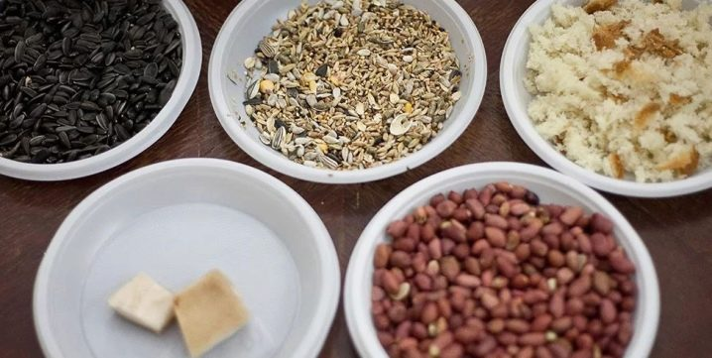

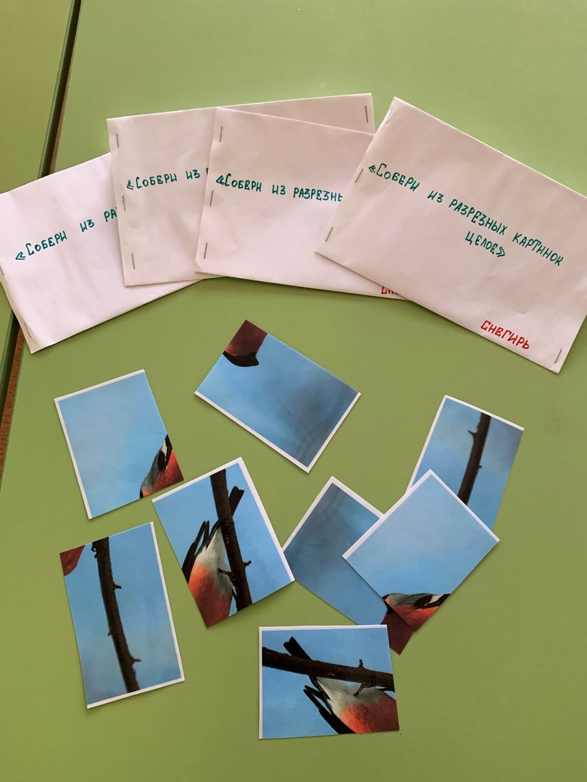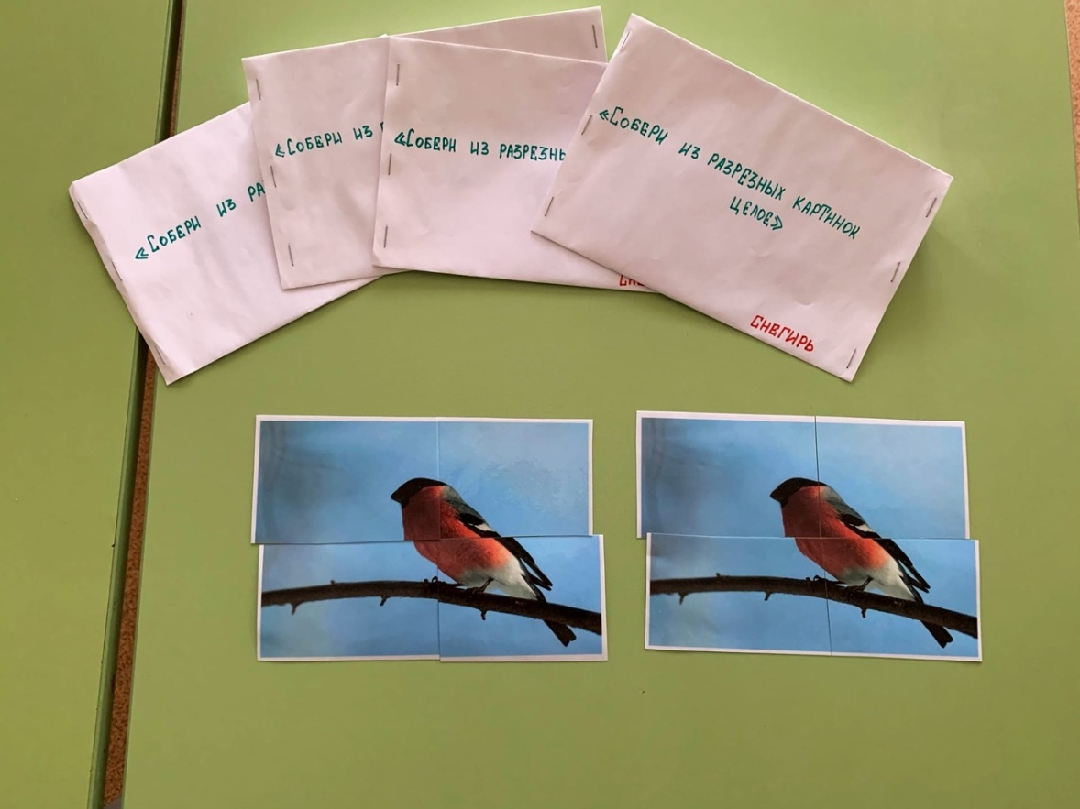

Отчёт системы автоматической проверки текстов «Антиплагиат» (http://www.antiplagiat.ru)
Уникальность текста 100%
Начало проверки: | 2021-01-14 20:49:27
Длительность проверки: | 16 сек.
Символов в тексте: | 8845
Без пробелов: | 7584
Количество слов: | 1262
Количество предложений: | 172
Размер текста: | 1.1 Кб

http://zagadki1.ru/zagadka/kar-kar-kar-krichit-plutovka.htm

